

**春秋航空信息技术部**

**MIS系统部件送修监控**

**产品解决方案**

|  |  |
| --- | --- |
| **作者** | 张亚芳 |
| **创建日期** | 2018-01-19 |
| **版本** | 正式发布 |
| **版本号** | V1.0 |

**更改历史**

|  |  |  |  |  |
| --- | --- | --- | --- | --- |
| **版本** | **日期** | **修订人** | **内容** | **备注** |
| v1.0 | 2018-01-19 | 张亚芳 |  | 初始版本 |
|  |  |  |  |  |
|  |  |  |  |  |
|  |  |  |  |  |
|  |  |  |  |  |
|  |  |  |  |  |
|  |  |  |  |  |

**签字确认**

|  |
| --- |
| **签署页** |
|  |

**目录**

1. 总体介绍 6

1.1. 概述 6

1.2. 项目背景 6

1.3. 现存问题 6

1.4. 项目目标 6

1.5. 定义 6

1.6. 参考 6

2. 岗位描述和业务流程 7

2.1. 岗位描述 7

2.2. 业务流程 8

2.2.1. 流程概述 8

2.2.2. 流程图 8

2.2.3. 流程详述 9

2.2.4. 方案要点 9

3. 总体方案 10

3.1. 总体功能描述 10

3.2. 数据变更提取 10

3.2.1. 功能介绍 10

3.2.2. 查询页 10

3.2.3. 数据变更详细信息页 13

3.2.4. 审核页 15

3.3. 申请单查询 16

3.3.1. 功能介绍 16

3.3.2. 查询页 16

3.4. 数据统计分析 18

3.4.1. 功能介绍 18

3.4.2. 查询页 18

3.4.3. 弹框 19

3.5. 用户管理 21

3.5.1. 用户管理 21

3.5.2. 角色管理 21

3.6. 码表维护 21

3.7. 1、前提假设和约束条件 21

3.8. 接口集成方案 21

3.8.1. 接口方案描述 21

3.8.2. 接口集成图 21

3.8.3. 数据传递说明 21

3.9. 系统可靠性和可用性要求 21

4. 硬件建议 22

4.1. 硬件配置建议方案 22

5. 项目规划 22

5.1. 项目总体计划安排 22

5.2. 项目人员和组织架构规划 22

5.3. 项目风险及应对措施 22

6. 项目投入产出分析 22

6.1. 项目投入分析 22

6.1.1. 项目人员投入 22

6.1.2. 项目硬件采购投入 23

6.1.3. 项目系统采购投入 23

6.1.4. 项目其他投入 23

6.2. 项目产出分析 23

7. 项目安全定级 23

8. 附件 24

8.1.1. 附件一 24

1. 总体介绍
   1. 概述

该系统主要提供数据变更、数据提取的内容录入，生成打印申请单，跟踪处理状态，事后统计分析。目的是为业务、IT产品、IT项目组建立一个信息共享平台，变更原因统计分析的平台，总结系统问题和业务操作问题，堵住系统漏洞，防范人为错误，监控跟踪申请的执行状态，更好地服务于产品建设和业务流程管控。

* 1. 项目背景
  2. 现存问题
* 问题1数据提取变更流程无电子化流程操作及存档；
* 无法进行统计分析，优化流程。
  1. 项目目标
* 目标1：数据提取变更流程建立一个信息共享平台。
  1. 定义

无。

* 1. 参考

本文档的主要参考文档包括：

《数据变更提取申请系统需求.docx》

1. 岗位描述和业务流程
   1. 岗位描述

本方案会涉及到如下业务岗位，对应职责如下：

|  |  |  |  |
| --- | --- | --- | --- |
| 编号 | 业务岗位 | 对应职责 | 备注 |
| 1 | 一般业务岗位 | 1. 录入数据变更/提取申请  2、查看数据变更/提取申请 |  |
| 2 | 信息化专员 | 1、修改数据变更/提取申请  2、审核申请  3、查看数据变更/提取申请  4、生成申请单  5、查看数据统计分析、 |  |
| 3 | 产品经理 | 1. 审核申请  2、生成申请单  3、上传申请单  4、查看数据统计分析  5、查看数据变更/提取申请 |  |
|  | 项目经理 | 1、执行数据变更/提取申请  2、查看数据变更/提取申请  3、数据统计分析 |  |
|  | 信息化领导 | 1、查看数据变更/提取申请  2、查看数据统计分析 |  |
|  | IT领导 | 1、查看数据变更/提取申请  2、查看数据统计分析 |  |

* 1. 业务流程
     1. 流程概述

无

* + 1. 流程图

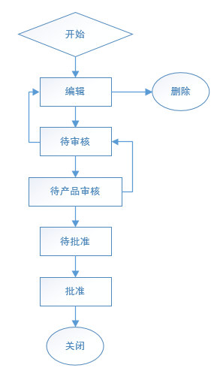

* + 1. 流程详述

1、业务人员录入数据变更/提取的请求，数据状态为编辑；编辑完成后点击提交，数据状态为待审核；

2、待审核数据，信息化专员审核通过后，流转至产品经理审核，状态为待产品审核。待审核数据，信息化专员审核不通过，回退至业务人员，状态为编辑；

3、待产品审核数据，产品经理审核通过后，状态为待批准。产品经理审核不通过，回退至信息化专员，状态为待审核；

4、待批准数据，信息化专员/产品经理点击生成申请单，生成打印纸张版的申请单（公司标准模板），纸张版交付业务信息化领导和IT领导线下审核签字；

5、信息化专员/产品经理上传签字完毕的申请单，系统中存档。更新数据状态为已批准；

6、已批准数据，项目组在申请单批准后，执行数据变更/提取的操作，操作完毕后更新系统中的变更/提取请求记录状态为关闭。

* + 1. 方案要点

无

1. 总体方案
   1. 总体功能描述

由业务人员录入数据变更/提取的请求，信息化专员审核后，流转至产品经理审核，审核通过的请求，生成打印纸张版的申请单（公司标准模板），纸张版交付业务信息化领导和IT领导线下审核签字。签字完毕的申请单需要上传系统存档。项目组在申请单审核通过后，执行数据变更/提取的操作，操作完毕后更新系统中的变更/提取请求记录状态为关闭。

* 1. 数据变更提取
     1. 功能介绍

数据变更提取查询、新增、删除、提交审核以及审批页面。

* + 1. 查询页

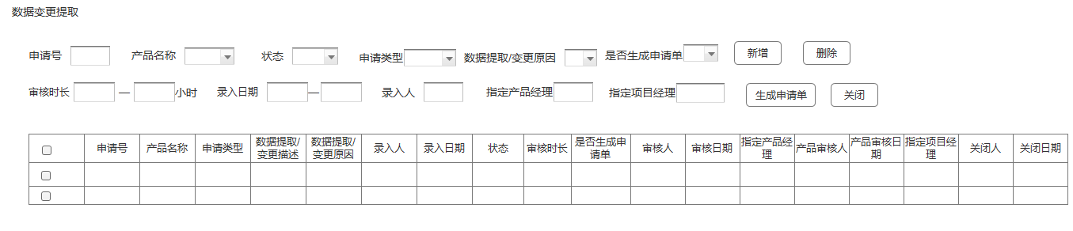

查询

1、查询条件：申请号、产品名称、状态、申请类型、数据提取/变更原因、是否生成申请单、审核时长、录入人、录入日期；

申请号：文本输入框，模糊查询；

产品名称：下拉多选，取自码表中维护；

状态：下拉单选，可选编辑、待审核、待产品审核、待批准、已批准、关闭、空。默认空；

申请类型：下拉单选，可选数据提取、数据变更、空。默认空；

数据提取/变更原因：下拉单选。可选人为错误、系统问题、历史数据问题、空。默认空，取自码表中维护。

是否生成申请单：下拉单选，可选数据Y、N、空。默认空；

审核时长：文本输入，仅限数字，允许小数点，单位小时，闭区间查询；

录入人：文本输入框，模糊查询；

录入日期：日期空间，年月日，闭区间查询。

指定产品经理：文本输入框，模糊查询；

指定项目经理：文本输入框，模糊查询；

2、操作按钮：新增、删除、生成申请单、关闭。

3、查询结果：

1. 多选勾选框列、申请号、产品名称、申请类型、数据提取/变更原因、录入人、录入日期、状态、是否生成申请单、审核时长、审核人、审核日期、指定产品经理、产品审核人、产品审核日期、指定项目经理、关闭人、关闭日期
2. 审核时长从记录变为待审核状态开始计算，直到状态变为关闭状态截止，以小时计算，保留1位小数。（查询时若状态为待审核、待产品审核、待批准、已批准，则时长实时计算，一旦状态变为关闭，审核时长的数据要静态保存）
3. 排序：查询结果默认根据录入日期倒序排序。支持数据库排序：申请号、产品名称、录入人、录入日期、状态、审核时长。
4. 预警：预警日期码表中维护，前闭后开
5. 审核时长在[12,24）区间，数据行黄色预警；
6. 审核时长在[24,36）区间，数据行橙色预警；
7. 审核时长在36小时及以上，数据行红色预警；

新增

点击后显示空白的新增页面。

编辑

双击编辑状态数据，显示修改页面。

删除

物理删除，选中编辑状态数据，点击后，弹出提示确认是否删除。确认后删除记录。

仅编辑状态数据可删除。

生成申请单

仅待批准状态数据，可生成申请单。勾选一个或多个待批准状态数据，点击生成申请单。操作成功，生成WORD版申请单，弹框中显示生成的申请单号。AF+年月日+四流水号。例AF201801150001。可在申请单查询页面查询生成的申请单。是否生成申请单列更新为Y，已生成数据不可再操作生成申请单按钮。生成不成功给出提示。

关闭

已批准状态数据，项目经理执行对应的申请项，执行完毕后，勾选一个或多个已批准状态数据点击关闭，操作成功。状态更新为关闭。

* + 1. 数据变更详细信息页

新增详细信息页面

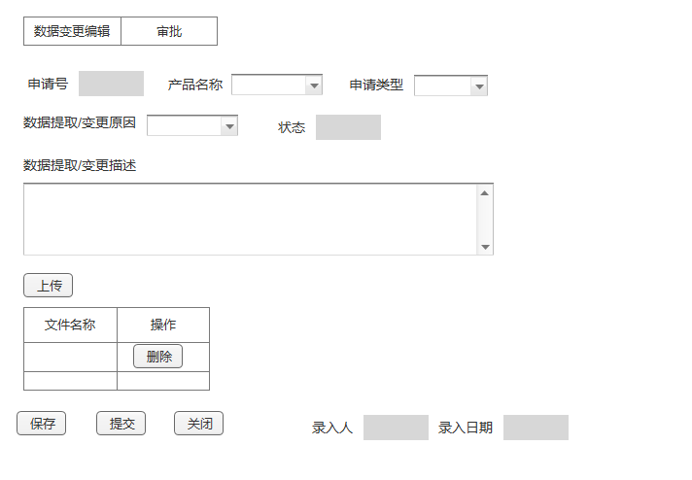

1. 申请号：DC+四位流水号，如DC0001。保存时系统自动生成，不可编辑，唯一。
2. 产品名称：下拉单选，码表中进行维护，必填项；
3. 申请类型：下拉单选，可选项包括数据提取、数据变更，必填项；
4. 数据提取/变更描述：文本输入框，必填，5000字符；
5. 数据提取/变更原因：下拉单选，码表中进行维护；初始设置：人为错误、系统问题、历史数据问题。必填项；
6. 附件：最多上传10个附件，支持除exe外所有类型，每个附件最多500M。上传后的附件可下载，可删除（需弹出提示窗），非必填；

保存

点击时检查必填项，保存成功，记录录入人和录入日期。

提交

仅编辑状态可点击提交，弹出指定产品经理选择窗，可选人员包括所有被分配审核权限的人员；校验必填项。操作成功，记录/更新录入人和录入日期。状态更新为待审核。

修改页面

除申请号、状态外各项均可修改，规则同新增。保存后更新录入人和录入日期。

* + 1. 审核页

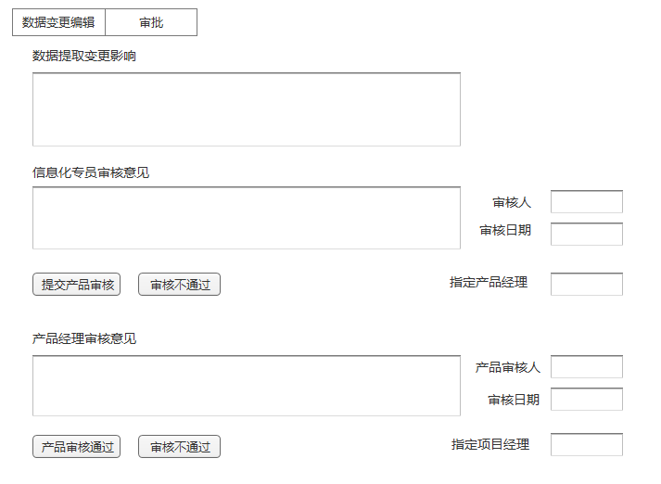

概述：信息化专员

1、待审核状态：可修改数据变更申请页面申请号、状态外各项。修改后不更新录入人和录入日期。填写审核意见，填写提取/变更影响。可操作保存、提交产品审核/审核不通过按钮。点击提交产品审核按钮时弹出指定产品经理选择窗，可选人员包括所有被分配审核权限的人员，操作成功后自动发送邮件给指定产品经理（邮箱在用户管理中进行维护，邮件格式见附件1），状态更新为待产品审核。审核不通过回退到编辑状态。记录审核人、审核日期。

审核意见：必填，5000字符。

提取/变更影响：必填，5000字符。

2、待产品审核状态：填写产品审核意见，可修改提取/变更影响。可操作产品审核通过/不通过按钮。点击产品审核通过时弹出指定项目经理选择窗，可选人员包括所有被分配关闭权限的人员，操作成功后自动发送邮件给指定项目经理（邮件格式见附件1），产品审核通过状态更新为待批准。审核不通过回退到待审核状态。记录产品审核人、审核日期。

无论指定的产品经理是谁，有操作权限的人均可操作。

产品审核意见：必填，5000字符。

3、退回再次待产品审核时，清空指定产品经理，后面提交产品审核/审核不通过后，均需重新记录审核人/日期，同时清空上次遗留的产品审核意见、产品审核人/日期等信息。产品再次审核时，重新记录产品审核意见、产品审核人/日期。

* 1. 申请单查询
     1. 功能介绍

申请单查询及打印纸张版，纸张版交付业务信息化领导和IT领导线下审核签字后，上传系统存档，更新数据变更提取为已批准状态。

* + 1. 查询页

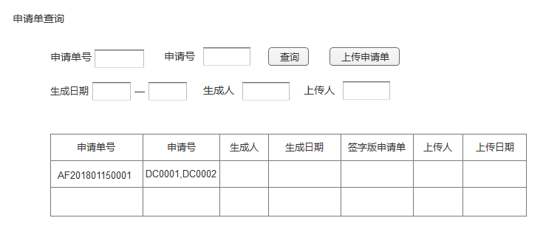

查询

查询条件：申请单号，申请号、生成人、生成日期、上传人。

按钮：查询、上传申请单、删除；

查询结果：申请单号，申请号、生成人、生成日期、签字版申请单、上传人、上传日期；

一个申请单号可对应多个申请号，多个申请号之间用逗号隔开。

排序：默认申请单号倒序排序。支持数据库排序：申请单号，生成日期上传日期；

下载

点击申请单号，可下载生成的WORD版申请单。

上传申请单功能

选中数据，点击上传申请单，弹出签字版申请单上传按钮。操作成功后，申请单对应的数据变更申请状态更新为已批准，是否生成申请单由空更新为N。签字版申请单上传成功后不可删除，再次上传可覆盖前面上传的文件。记录操作人/操作日期。点击已上传的申请单，可下载。

删除

未上传签字版申请单数据可以操作删除。删除后对应申请号是否生成申请单更新为N，可再次操作生成申请单按钮。

* 1. 数据统计分析
     1. 功能介绍

按月统计该月份关闭状态的数据变更提取结果。统计维度：数据提取/变更原因。方便改进系统或改进业务操作。审核时长：统计申请项从从申请到解决的时长，分析改善中间环节的工作效率。

* + 1. 查询页

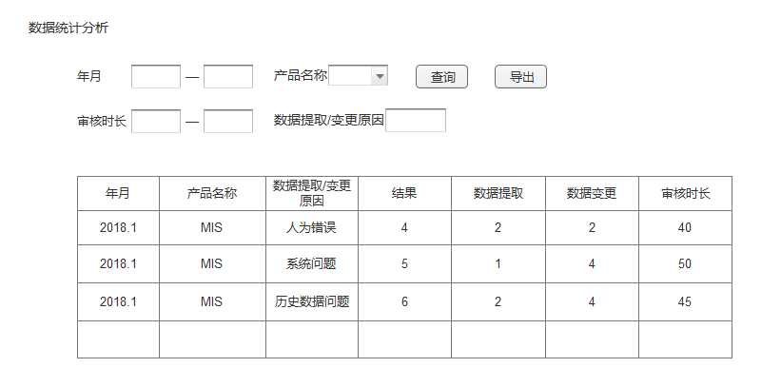

查询

1、查询条件：年月、产品名称，数据提取/变更原因、审核时长。

* 1. 年月：时间控件，闭区间查询。必选；
  2. 产品名称：下拉多选，码表中维护，默认空；
  3. 审核时长：文本输入，仅限数字，允许小数点，单位小时，闭区间查询；
  4. 数据提取/变更原因：下拉单选。可选人为错误、系统问题、历史数据问题、空。默认空，取自码表中维护。

2、查询结果：年月、产品名称，数据提取/变更原因、结果、数据提取、数据变更、审核时长。

以年月为单位，统计关闭日期在该年月内，关闭状态的变更提取数据量。审核时长为对应数据审核时长之和。

排序：默认按年月倒序排序，年月相同时，按产品名称正序排序。支持数据库排序：年月、产品名称，数据提取/变更原因、结果、数据提取、数据变更、审核时长。

3、每月1号凌晨1点，定时器统计上个月数据。

导出

根据查询条件，点击导出，正确导出excel文档。导出内容同查询结果。

导出字段：年月、产品名称、数据提取/变更原因、结果、数据提取、数据变更、审核时长。

* + 1. 弹框

双击数据统计分析结果数据行，弹框显示详细数据

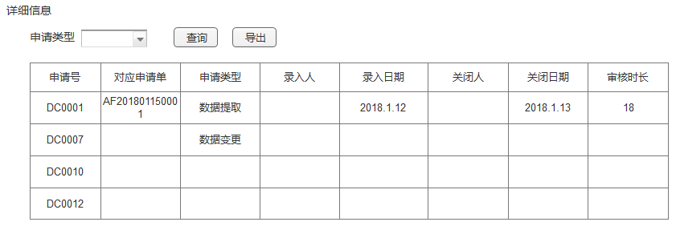

查询

1. 查询条件：申请类型；

申请类型：下拉单选，可选数据提取、数据变更、空。默认空；

1. 查询结果：申请号、对应申请单、申请类型、录入人、录入日期、关闭人、关闭日期、审核时长。

导出

根据查询条件，点击导出，正确导出excel文档。导出结果见附件。

导出字段：年月、产品名称、申请号、对应申请单、申请类型、数据提取/变更原因、数据提取/变更描述、审核时长、录入人、录入日期、审核人、审核日期、产品审核人、产品审核日期、上传人、上传日期、关闭人、关闭日期

<统计详细结果导出.xlsx>

* 1. 用户管理
     1. 用户管理
     2. 角色管理
  2. 码表维护
  3. 1、前提假设和约束条件

此方案顺利运行的前提，是满足如下假设条件：

* 1系统必须保持7*24小时运行
  1. 接口集成方案
     1. 接口方案描述

用户定时从HR系统中同步及单点登录

* + 1. 接口集成图

无

* + 1. 数据传递说明

无

* 1. 系统可靠性和可用性要求

无

1. 硬件建议
   1. 硬件配置建议方案

无

1. 项目规划
   1. 项目总体计划安排

无

* 1. 项目人员和组织架构规划

无

* 1. 项目风险及应对措施

无

1. 项目投入产出分析
   1. 项目投入分析

本次项目预计投入人员总人天为：65人天

具体说明如下：

* + 1. 项目人员投入

|  |  |  |  |  |  |  |
| --- | --- | --- | --- | --- | --- | --- |
| 调研，方案 | 设计 | 开发 | 测试 | 实施 | 总计(人天) | 计划上线日期 |
| 5 | 5 | 25 | 28 | 2 | 65 | 2017/4/26 |

* + 1. 项目硬件采购投入

无。

* + 1. 项目系统采购投入

无。

* + 1. 项目其他投入

无。

* 1. 项目产出分析

通过项目实施，能够实现如下收益：

1、（不可计量的），支持航材取消POOLING后，自己负责部件送修业务后，工程和MCC介入送修环节的业务流程变更需要。所有数据在系统中流转，节省业务人员在审批送修合同、审核预检报告中的处理日期。

2、（不可计量的），修理报告数据汇总展现，方便可靠性、工程、MCC、航材等相关部门人员查询。

3、（可计量的），支持航材总计大约800个件号，以及约20个送修供应商的送修业务。

1. 项目安全定级

无。

1. 附件
   * 1. 附件一

邮件标题：

产品名称+数据变更申请+申请号：MIS数据变更申请DC0001

邮件正文内容：

您好！ 您已收到MIS数据变更申请DC0001待处理，请登录系统及时处理。谢谢！